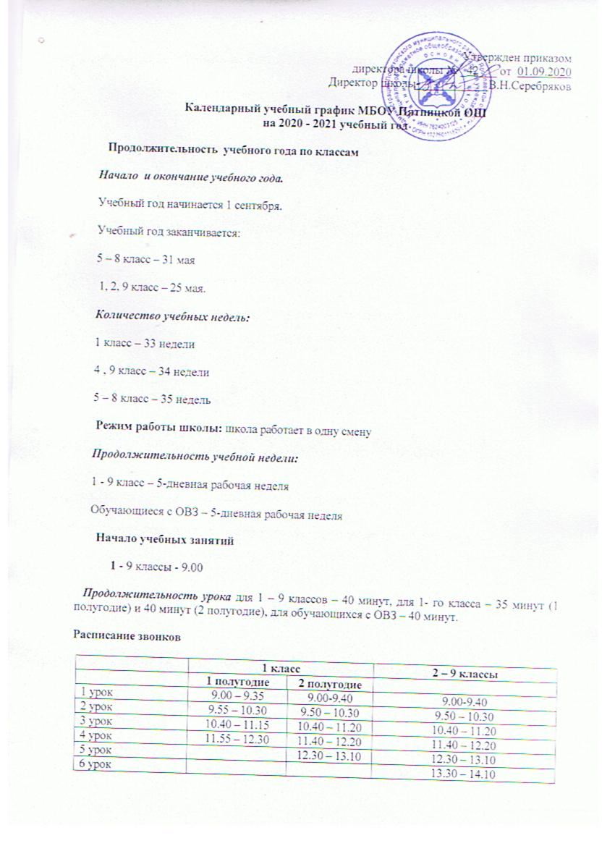

7 урок |  |  | 14.20 – 15.00

Продолжительность перемен
1 класс | 4 – 9 класс
1 перемена - 20 минут  2 перемена - 10 минут  3 перемена (динам. пауза) - 35 минут | 1 перемена - 10 минут  2 перемена - 10 минут  3 перемена – 10 минут  4 перемена – 20 минут  5 перемена – 20 минут  6 перемена – 10 минут
Продолжительность учебных четвертей
Учебные четверти | Классы | Срок начала и окончания четверти | Количество учебных недель (дней)
I четверть | 1 - 2 кл | 01.09.20– 23.10.20 | 8 нед. 0 дн. (40 дн.)
I четверть | 5 – 9 кл. | 01.09.20 – 23.10.20 | 8 нед. 0 дн. (40 дн.)
II четверть | 1- 2 кл. | 05.11.20 – 25.12.20 | 8 нед. 0 дн. (40 дн.)
II четверть | 5 - 9 кл. | 05.11.20 – 25.12.20 | 8 нед. 0 дн. (40дн.)
III четверть | 1 кл. | 11.01.21 – 24.03.21 | 9 нед. 0 дн (45 дн.)
III четверть | 1-2 кл. | 11.01.21 – 24.03.21 | 10 нед. 0 дн. (50 дн.)
III четверть | 5 – 9 кл. | 11.01.21 – 24.03.21 | 10 нед. 0 дн. (50 дн.)
IV четверть | 1 – 2 кл. | 01.04.21 – 25.05.21 | 8 нед. 0 дн. (40 дн.)
IV четверть | 5 – 8 кл. | 01.04.21 – 31.05.21 | 9 нед. 0дн. (45 дн.)
IV четверть | 9 кл. | 01.04.21 – 25.05.21 | 8 нед. 0 дн. (40 дн.)
Итого за учебный год | 1 кл. |  | 33 нед. ( 165 дней)
Итого за учебный год | 2 кл. |  | 34 нед.. (170 дн.)
Итого за учебный год | 5-8 кл. |  | 35 нед. (175 дн.)
 | 9 кл. |  | 34 нед. (170 дн.)
Продолжительность каникул
Каникулы | Сроки | Количество дней
Осенние | 26.10.2020-04.11.2020 | 10
Зимние | 28.12.2020-10.01.2021 | 14
Дополнительные для 1 класса | 08.02.2021-14.02.2021 | 7
Весенние | 25.03.2021-31.03.2021 | 7
 | ВСЕГО | 31 /38

Проведение промежуточной аттестации
Промежуточная аттестация в 4-9 классах проводится в форме контрольных работ, зачётов, тестовых работ в период с 15 апреля по 15 мая без прекращения образовательного процесса.
Проведение государственной итоговой аттестации.
Государственная итоговая аттестация по программам основного общего образования проводится в соответствии с Порядком проведения государственной итоговой аттестации по образовательным программам основного общего образования, утвержденным приказом Министерства образования и науки Российской Федерации от 07.11.2018 г. N 189/1513 в сроки, определенные Министерством образования и науки Российской Федерации.

